在小学信息科技教学中培养计算思维
汇师小学 郭文

摘要：伴随着科技和信息技术的快速发展，计算思维已经成为当代学习者必须具备的能力。本文在讲述小学信息科技学科培养学生计算思维必要性的同时，指出了这种思维在小学信息科技教学中的三个实施路径，即方法掌握、实际运用和知识迁移，并着重从思维导图的运用、程序设计的实施、活动策划的开展以及项目活动的参与四个方面，具体阐述了小学信息科技学科中培养计算思维的具体做法。

关键词: 信息科技教学、计算思维、信息素养

引言
当前信息技术与信息化应用飞速发展，信息科技课程的教学不应只停留在掌握操作技能上，培养学生的信息素养和思维能力，才能体现信息科技课程的价值。当前已把计算思维纳入到最新修订的高中信息技术课程标准中，计算思维的养成成为了中小学信息技术课程中重点关注的内容。计算思维这一概念是美国卡内基梅隆大学周以真教授提出的，她认为，计算思维^{①}就是通过约简、嵌入、转化和仿真等方法，把一个看似困难的问题重新阐释成一个人们已知其解决方案的问题。因此计算思维是一种解决问题的思维的方法。在小学阶段教学中如何培养学生的计算思维？如何将它更好的融入学习之中是当前每一位信息科技教师都需要思考的问题。

一、小学信息科技学科培养计算思维的必要性
随着信息化社会的发展，数字化和计算化逐渐演变成为现代社会的基本形态特征。信息化社会对公民的素养提出了更高、更新的要求，为了使学生能正确地理解信息社会本质特征，适应信息社会的发展，提升信息素养，计算思维能力的培养已逐渐成为当前信息科技教育发展的趋势。
1.有助于利用信息技术提高解决问题的能力。当前，信息技术发展迅速，软硬件的变化日新月异，在学习过程中学生将会遇到各种不同的应用软件来解决问题。若教师逐一讲解各种应用软件，会造成讲不完整，更会使学生盲目认为信息科技学科主要是学习各种软件的使用，不会去深入了解这些软件真正的用途，久而久之会使学生成为一个软件的操作者。为了让学生明确用途，就需要引导学生理解这些应用软件中相对一致与核心的内容，合理选择与创造性的去运用信息技术解决实际问题。
2.有助于提高信息化技能的探究能力。在当前信息化飞速发展，信息技术已渗透各领域的环境下，对信息素养的需求越来越高，它既表现为个人会使用信息技术工具、会处理信息、具有一定解决问题的能力，也表现在与他人进行合作中是否具有的必要的信息技术知识储备与新技术的探究能力，计算思维正是这两种能力的综合体现。
因此我们认为通过计算思维培养，可以激发学生的创新意识，在这过程中能使学生明确数据的概念和掌握处理数据的方法，能建构简单的模型，从而创造实际的作品，这样不仅能让学生作为工具的使用者，也能激发他成为工具的创造者。

二、小学信息科技教学中培养计算思维的方法
计算思维本身就是运用计算概念和工具解决实际问题的过程，所以我们需要在教学中帮助学生组织、分析和梳理思维方式，并在信息科技课程的教学中加以培养和有效落实。目前，信息科技教学中的计算思维主要是从掌握方法、实际运用、知识迁移这三方面进行实施的。
我们认为，信息科技教学中的计算思维培养首先就体现在方法的掌握上。信息社会，计算运用涉及到了社会生产和生活的方方面面，为了满足学生更好地适应数字社会环境，信息科技课程的教学绝不能一味的停留在信息操作技能的练习上，而更多的是要帮助学生理解计算思维包含有哪些计算概念和方法，如抽象的、递归的、循环的等；引导学生能够识别、提取可利用的信息，找出问题的核心；培养学生利用各类算法解决问题的能力；锻炼学生使用简图、概念图、思维导图等工具清晰完整有步骤地表达自己的想法。
其次，体现在实际运用上。这里的实际运用主要指的就是工具的选用。信息科技学科中的工具是指能够帮助学生有效理解和分解问题的思维工具，而不是用于处理信息的应用软件。计算思维是综合运用的能力组合，它的强大正是在于运用了各种不同的推理方式，尽而可以找到不同问题的解决方式。如在分析问题的过程会运用到设计思维，在发现问题和分析问题的过程中，帮助我们明确问题需求；在解决问题的过程则主要运用了算法思维和批判性思维，从 而能够升成有效的解决问题的方案。在信息科技课程的教学中就应当注重培养学生综合运用多种思维工具解决问题的能力，例如，设计一个产品，做出一个决策，规划一个活动等等，让学生了解参与产品研发的过程，体验完整活动的实施过程，从而直观地感受计算思维。
最后，体现在知识迁移上。它主要表现在计算思维的运用上。在信息科技教学中，不仅需要让学生明白计算机科学概念，更需要引导学生将计算思维合理地应用到日常生活与学习之中，养成一种思维方式与习惯。计算思维反映了计算机科学领域解决问题的思维过程和方式，将这些能力能够迁移到应用信息技术解决实际问题的情境之中，主要表现为能合理分解问题、合理选用工具、自行设计解决方案、并选择最合理的方案。可以通过在项目化的活动过程中让学生体验理解计算思维解决问题的一般过程和方法，最终达到能够在遇到日常生活中的问题时，灵活地使用计算思维来解决现有问题。

三、在培养计算思维的教学实践中我们的做法
小学的信息科技教学中要使学生具备一定的计算思维，就需要让计算思维的培养贯穿在整个课堂教学之中，才能使学生的计算思维得到训练，进而有助于提高学生学习信息科技的兴趣和提高信息素养。
1.在绘制思维导图的教学中培养计算思维
思维导图又称心智图，是表达发射性思维的有效的图形思维工具。是有效的思维模式，应用于记忆、学习、思考等的思维“地图”，有利于人脑的扩散思维的展开。思维导图呈现的是一个思维过程，学习者能够借助思维导图提高发散思维能力，并理清思维的脉络，可供自己或他人回顾整个思维过程。
将思维导图引入信息科技教学中可以将学生在学习的过程中将他的思维过程可视化。思维导图一方面能在整个活动中，为学生提供清晰化的结构；另一方面能让学生及时发现问题并改变策略。更重要的是，学生能对自身的思维过程进行认知，直观了解自己思维的不足之处，促进思维能力的完善与提升。我们觉得，小学阶段的学生虽然只是初步接触思维导图，但同样可以将它作为培养学生计算思维的途径。
【例如】:在规划设计数字作品的环节中运用思维导图来培养计算思维尤为明显，学生可以将自己如何制作作品想法一一展现，在制作的思维导图中可以看出学生的作品将围绕主题从哪些方面进行重点的描述，作品中将运用到哪些的素材，他的分类是否合理等等。当然在教学设计的过程中我们可以从学习结果预期出发先对学生的学习基础进行对应的分析从而设计如何应用合理的方式通过思维导图工具来促进学生计算思维的养成。
学习结果预期与学生基础分析
学习内容 | 规划设计数字作品
掌握技能 | 利用思维导图制作作品提纲
教学环节 | 学习结果预期 | 学生现有基础
理解学习任务 | 学生需要在明确作品主题的基础上，规划作品的主要内容，使用思维导图工具制作提纲
制定作品提纲 | 讨论提纲的想法，尝试学习使用思维导图工具制作提纲 | 不清楚什么是作品提纲及其作用；没有使用过思维导图工具
尝试制作提纲 | 学习思维导图工具的使用方法并进行 | 思维导图工具的使用技巧不熟悉
评价反馈 | 交流提纲，完善改进

有了这样的学习结果预期，就可以在教学设计中引导学生利用思维导图工具，合理规划作品内容，分解作品提纲。在教学中教师可以尝试先通过头脑风暴的方式将学生的各种零散的想法进行罗列，然后共同进行归类，在归类的过程中引入思维导图这一工具，进行分类整理，使学生明确思维导图的作用，思维的方式会显得更直观。对于在整理过程中发现不足之处，引导学生进行再思考，这时候学生的想法就会更切合主题，分类也会更精细。其实，在信息科技教学中很多地方都可以引入思维导图这一工具。例如：设计小组的分工图，制定小组活动计划等等。在学习和运用思维导图工具的过程中，学生掌握了任务分解的方法，思维也得到了一定的发展。
2.在程序设计教学中培养计算思维
提到计算思维，大家很容易会想到计算机语言程序设计，的确程序设计教学是计算思维培养最直接有效的途径之一。信息科技课程中编程软件的学习是计算思维培养的主要方式。其中最常见的是通过 Scratch、Python等编程软件来开展教学，由于 Scratch 编程软件简单的操作界面和独特的趣味性受到小学教师和学生的青睐，因此，借助 Scratch 软件培养学生计算思维成为了大家的首选。在学习Scratch的过程中，学生需要亲自设计制作案例，从编辑指令，到运行指令呈现结果，再到错误指令的找寻，这一系列的过程都需求学生具备一定的计算思维。Scratch 软件中，程序模块的运行其实都渗透着计算思维。这些模块中的循环指令、条件指令、运算符、数据等不同类型的指令，在其运用的过程中，都能从不同的角度体现计算思维。教学中学生通过拖动不同指令来设计作品效果，在使用不同指令搭建程序的同时，学生的计算思维也就得到了训练。
【例如】：我们要展现一个《空中鸟儿飞》的场景，需要展示鸟儿翅膀上下摆动和小鸟在空中来回飞动的效果，这就需要教师引导学生在设计程序中分解不同的指令，合理运用循环指令，同时添加一定的运算条件才能实现。
（教学中我们可以帮助学生做如下的分解）
步骤分解 | 动作一 | 动作二 | 可使用的场景 | 注意点
程序搭建 | 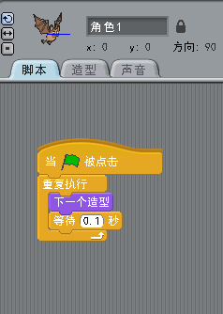 | 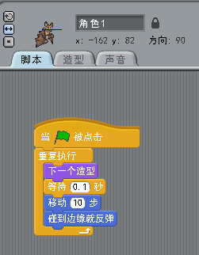 | 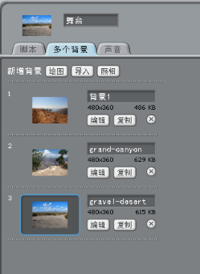 | 速度的控制  飞行的方向

当然在进行了以上的程序分解之后，还需要引导学生如何进行动作与场景的合成。这个构思和分解的过程，看似简单，其实就是计算思维的培养过程。在程序运行的过程中，学生还需要反复的纠错和调试，让他们体验正确合理的算法思维。在小学阶段让学生初步体验程序设计的过程不但可以培养学生系统规划和抽象建模的能力，还可以培养他们将具体问题经过抽象表现后，再回到实际解决问题的过程之中。整个过程学生从构思作品到亲自动手设计制作，再到作品完成是一个完整计算思维的养成过程，期间注重了学生算法、分解等多方面计算思维的培养。
3.通过策划活动方案培养计算思维
信息科技课程的教学，“信息”无疑是一个核心词汇。但信息这一概念比较抽象，对小学生而言也不容易理解，诸如：如何去了解信息？哪些信息是我们需要的？这些信息的作用是什么等等。这些内容光靠老师讲解，过程既枯燥又难理解，学生似懂非懂。实际在教学这些概念和问题的时候，就需要教师将抽象的东西分解转化成小学生便于理解的形象化的内容。比如，我们可以通过策划一个出行方案，来让学生体会关于“信息”的这一系列抽象问题。教学中，我们设计这样一个问题：学校要求大家利用寒暑假的时间以小组为单位去博物馆进行一次社会实践活动，我们应该怎样来设计合理的出行方案。这样内容的设计就需要教师引导学生将问题进行合理的分解。
如图：
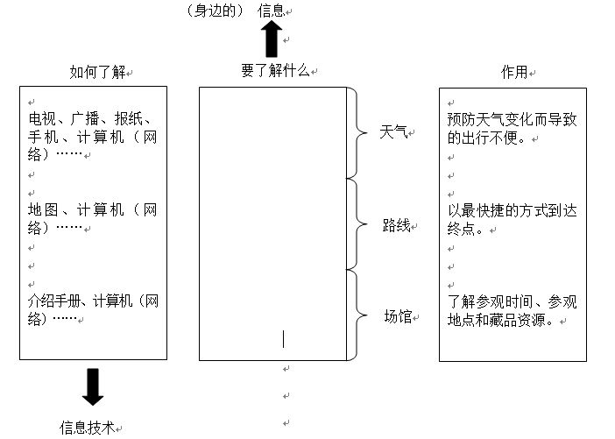
在教学的过程中，我们发现，当学生得到这样一个任务后，首先就会想到去网上查找博物馆的介绍。这里的“介绍”其实就是一种信息。这时候，信息这一抽象的概念就会变得比较好理解了。在此基础上，教师还要进一步地引导学生关注：该任务的核心问题是做策划，所以除了知道博物馆的介绍之外，还需要其他的相关资源来为策划提供帮助。于是，学生们就会想到天气情况、出行路线、场馆情况等等，这时候教师再帮助学生梳理出哪些是解决问题的有效信息，如何去提取这些有效信息。有了这些基础，通过师生的共同总结，就可以明确信息的作用是什么。这样一步步的分解，一步步的推进，计算思维的培养就能扎实落地。当然随着信息化设备的不断发展，移动设备的使用已经渗透到了我们的日常生活，在活动讲解的过程中，也可以加入这些内容，来帮助学生了解信息技术前沿的内容，让他们理解信息技术的不断变化，知道获取信息途径的多样性。而且可以随时查询，发现实时的变化。整个学习活动教师帮助学生将这些问题进行了有效的分解，将抽象的内容转化为实际的问题。当然在整个策划的过程中学生也是人人参与，共同思考如何对问题进行分解，判断找到的信息和提炼的信息是否有效，决策是否正确，明白今后遇到类似的问题，其实都可以使用相同的方法来解决，潜移默化中学生的计算思维就逐步养成。
4.在参与项目活动的过程中提升计算思维能力
在信息科技课程的《教学基本要求》和《单元设计指南》中都提出了信息科技课程的教学要基于项目活动的形式开展教学。在项目活动的过程中教师要积极的引导学生通过探究、实践解决生活中的实际问题，而计算思维的养成正是基于问题的，学生在项目活动中，借助问题情境的学习，对未知知识进行深入探索和研究。这样的思维养成，可以让学生在解决问题的过程中提高一定的学习水平，完善自治能力，明确所学知识用处。
前面提到的运用思维导图和策划出行方案，实际都是项目活动中的部分环节，在整个项目活动中，更多的还是教师要将计算思维渗透到活动的各个环节之中。在项目活动开始之前，提出具有吸引力的问题，项目推进的过程中，通过问题引导学生分解问题，主动学习，并指导学生在解决问题的过程中建立起自己的知识结构，将已学知识与新知识相互融合。（如图）
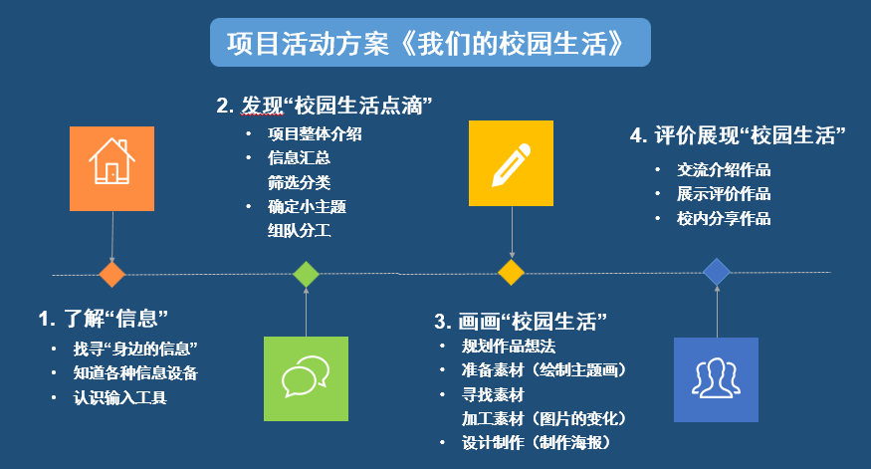
在完整的项目活动过程中，教师还可以发挥小组合作的优势，分组探讨，互相学习，这些方式都有助于学生计算思维形成。另外在项目活动评价上，也可以让学生共同参与，制定评价量规，定义评价标准，明确所制定的每一条评价标准的意义和可行性。在讨论中学生需要充分发表自己的观点，需要证明观点的有效性，这样他的批判性思维就能被激发。
在项目活动的总结阶段，学生则可以对照自己制定的评价量规，从分解活动任务、参与活动过程、活动阶段成果、作品呈现等方面进行全面的检测、检验目标的达成度，发现问题所在，共同分析未达成的原因，思考究竟是评价标准制定不合理，过程中没有按计划实施，抑或是有其他的因素，从而及时调整，完善原有的方案。因此我们认为，在一个相对完整和长时间项目活动过程中，学生通过发现问题能力，分解问题，提出解决方案，再到总结评价，提出解决策略，完善解决方案，在这个过程中，学生的计算思维能力能够得到明显的提升。

四、结语
随着信息化社会的不断发展，作为学生信息技术核心素养的计算思维需要教师在教学中去落实，更需要我们教师不断积累、挖掘教学中培养计算思维的方法和经验，全面细致的思考培养计算思维的途径，从学生学习结果出发，从单元整体教学目标出发，设计更多利于学生发展的单元项目活动，帮助学生掌握信息技能，形成良好的信息素养，更好的适应社会的发展。

周以真教授在2006年发表的 《Computational Thinking》论文 参考文献： 周以真 计算思维（Computational Thinking） 谢忠新 曹杨璐 中小学信息技术学科学生计算思维培养的策略与方法 赵宏、王恺、高裴裴、张健、李妍、刘爽 计算思维应用实例

